# Kwetter: een Twitter clone

## Inleiding

Je komt het opeens overal tegen Twitter. Twitter is een internetdienst waarbij gebruikers korte berichtjes publiceren. Via twitter.com geeft de hele wereld online antwoord op de vraag “What are you doing?” Kijk maar eens na de video <http://www.youtube.com/watch?v=ddO9idmax0o> om een beter idee te krijgen wat Twitteren precies is.

***“Twitter*** *is a free social networking and microblogging service that enables its users to send and read messages known as tweets. Tweets are text-based posts of up to 140 characters displayed on the author's profile page and delivered to the author's subscribers who are known as followers. Senders can restrict delivery to those in their circle of friends or, by default, allow open access.” - Uit Wikipedia, de vrije encyclopedie*

## Casus

De casus betreft een eenvoudige Twitter clone, kwetter genaamd. Deze applicatie is genoemd na de activiteit van het versturen van berichtjes het twitteren (ook wordt de term 'tweeten' gebruikt), dat kwetteren betekent. Voor deze casus ga je een moderne java web applicatie ontwikkelen in Java EE7 met AngularJS.

## Ontwerp

De architectuur van de web applicatie bestaat uit een of meerdere front-ends en één back-end. De back-end is een Java EE 7 applicatie met een RESTfull web service om de data te ontsluiten naar de AngularJS front-end.

Back-end

(Java EE / JAX RS)

Front-end

(AngularJS)

REST

De front- en back-end worden los van elkaar ontwikkeld in aparte projecten. Voor de front-end en back-end moeten respectievelijk een HTML5 Application - en een Maven Web Application project worden gebruikt. In het bestand kwetter.zip (SharePoint) vind je de benodigde domein en service klassen voor de back-end.

De structuur van de front-end AngularJS applicatie bestaat uit een View-, Controller- en Service laag. Deze front-end Service laag bestaat uit een of meerdere Angular Services die interactie hebben met de Rest Java EE Backend voor het communiceren van het model.

View Layer

Controller Layer

Front-end Sevice Layer

http/json

Rest Java EE Backend

Voor deze opgave is de back-end nog niet beschikbaar. Dus wij laten de front-end service laag de data niet ophalen, maar deze zelf genereren (Mock-en). Hieronder staat een voorbeeld hoe je dit zou kunnen doen. Dit code-fragment komt uit YouTube “[AngularJS Fundamentals](https://www.youtube.com/watch?v=i9MHigUZKEM)” rond 1:06.

*app.service('customersService', function () {*

*this.getCustomers = function () {*

*return customers; };*

*this.insertCustomer = function (firstName, lastName, city) {*

*var topID = customers.length + 1;*

*customers.push({*

*id: topID, firstName: firstName, lastName: lastName, city: city });*

*};*

*var customers = [*

*{*

*id: 1, firstName: 'Lee', lastName: 'Carroll', address: '1234 Anywhere St.', city: 'Phoenix',*

*orders: [*

*{ product: 'Basket', price: 29.99, quantity: 1, orderTotal: 29.99 },*

*{ product: 'Needes', price: 5.99, quantity: 1, orderTotal: 5.99 }*

*]*

*}];*

## Literatuur

## Bekijk op YouTube “[AngularJS Fundamentals](https://www.youtube.com/watch?v=i9MHigUZKEM)” om de beginselen van AngularJS eigen te maken. Als je daarnaast nog wat concrete oefening wilt doen kun je de online cursus “[Learn to build an application using Angular.js](http://campus.codeschool.com/courses/shaping-up-with-angular-js/intro) volgen. Het boek “[AngularJS Up & Runnning](http://shop.oreilly.com/product/0636920033486.do)” geeft een duidelijke beschrijving van AngularJS.. Natuurlijk biedt de [AngularJS](https://angularjs.org) site ook veel informatie.

## Opdrachten

Je gaat een eenvoudige Kwetterapplicatie maken. (Zie [twitter.com](http://www.twitter.com/)). Hiervoor dient onderstaande schermafdruk als basis.

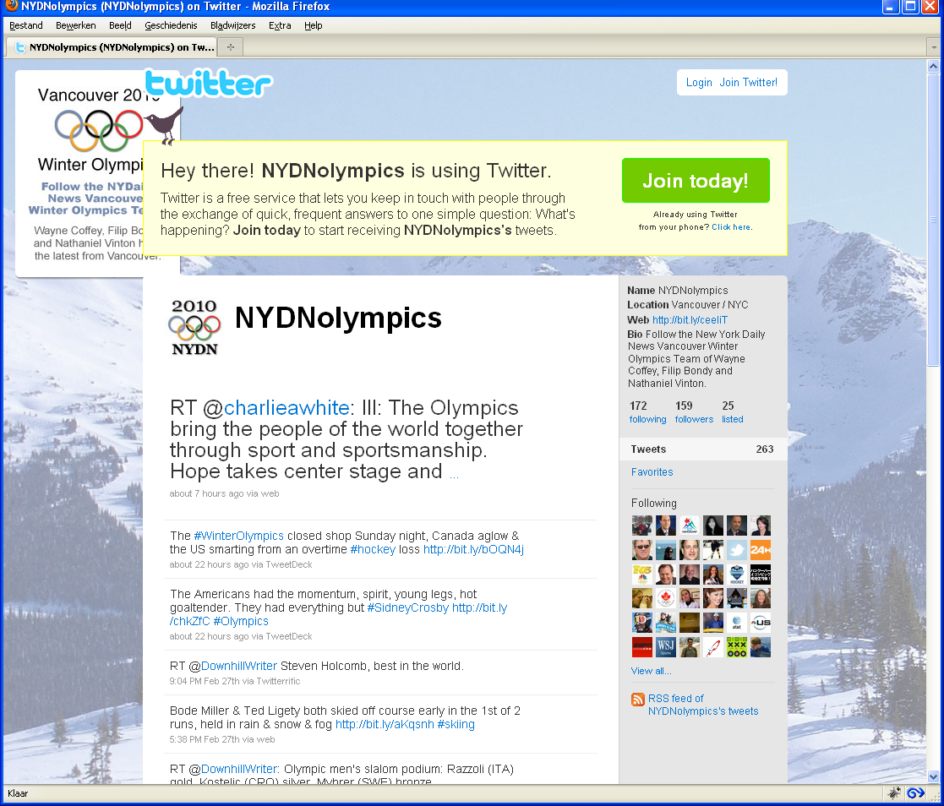

Figuur 1

Het twitterscherm dat je hierboven ziet is nogmaals schematisch weergegeven in Figuur 2: kwetterscherm 1. Aan de hand van dit scherm ga je een aantal opdrachten maken.

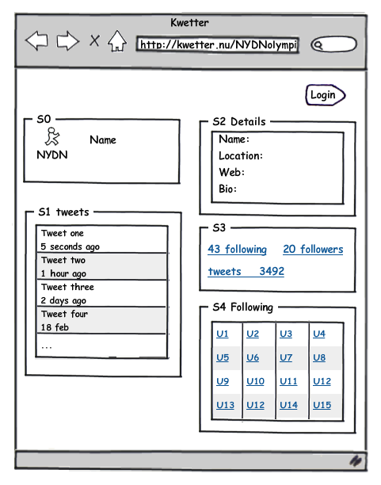

Figuur 2: kwetterscherm 1

### Opdracht 1

In deze opdracht ga je de schermdelen S0, S1 en S2 realiseren. Creëer hiervoor in Netbeans een nieuwe HTML5 Application project met de online site template “AngularJS Seed”

### Opdracht 2

Deze opdracht is een vervolg op opdracht 1. Je gaat de functionaliteit van schermdelen S3 en S4 toevoegen.

1. Voeg data en functies toe aan de front-end service laag om het aantal followers, following en tweets op te vragen.
2. Breidt de html uit om informatie op de nieuwe schermdelen te presenteren. Bij het klikken op items uit de schermdeel S3 wordt het resultaat gepresenteerd in schermdeel S1. Bij het klikken op een van de links in schermdeel S4, wordt het volledige scherm gevuld met de informatie van de nieuw geselecteerde User.

De volgende opdrachten hebben betrekking op Figuur 3: kwetterscherm 2. Dit scherm is jouw persoonlijke scherm nadat je ingelogd bent.

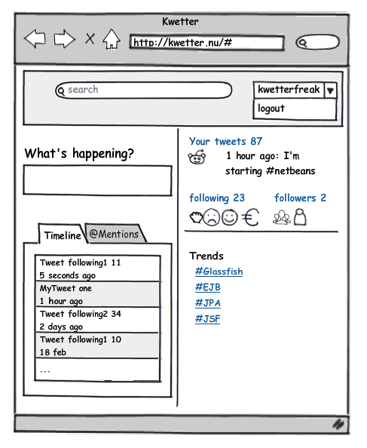

Figuur 3: kwetterscherm 2

### Opdracht 3

Implementeer onderstaande functionaliteit voor kwetterschem 2.

Hieronder volgt een korte omschrijving van de diverse onderdelen:

|  |  |
| --- | --- |
| **Search** | Volledige search op alle tweets. Resultaten worden in de timeline tab getoond. |
| What’s happening? | In deze tekstbox kun je een tweet van maximaal 140 tekens posten. De tweet wordt getoond in de timeline en onder het kopje Your tweets |
| Timeline | In de timeline worden zowel je eigen tweets als de tweets van de personen die je volgt weergegeven. |
| @Mentions | In deze tab zie je de tweets die naar jou verwijzen. Je kunt in een tweet naar iemand verwijzen door @gevolgd door zijn twitter gebruikersnaam in de tweet op te nemen. |
| Following/ followers | Het klikken op een van deze iconen brengt je weer terug naar Figuur 2: kwetterscherm 1. |
| Trends | Het klikken van een van de trendy onderwerpen resulteert in een lijst van relevante tweets in de timeline. De lijst zelf wordt gegenereerd uit actueel voorkomende hashtags in de tweets van de laatste week, gesorteerd op aantal.. |
| Logout | Activeren van de logout brengt je terug naar Figuur 2: kwetterscherm 1. Het feitelijke inloggen en uitloggen hoeft nog niet geïmplementeerd te worden. |
| Login | Het activeren van de login op kwetterscherm 1 brengt je naar kwetterscherm 2. Hierbij kun je op dit moment een gebruiker naar keuze gebruiken als ingelogde gebruiker. Het inlogmechanisme hoeft nog niet geïmplementeerd te worden. |

**MoSCoW**

In de berekeing van het eindcijfer JEA6, een gewogen gemiddelde van alle opdrachten, wordt deze opdracht 4keer meegeteld.

|  |  |  |  |
| --- | --- | --- | --- |
|  | Must Have | Should Have | Could Have |
| 1, 2 ,3 (uitzondering Should en Could) | X |  |  |
| Mentions |  | X |  |
| Trends |  |  | X |

De kwaliteit van de programmacode wordt meegenomen in de beoordeling.